相互作用：弹力和弹簧测力计
一、选择题
1．用天平和弹簧测力计分别在地球和月球上称同一个物体，结果是（ ）
A．用天平和弹簧测力计称量的结果都相同
B．用天平和弹簧测力计称量的结果都不同
C．用天平称的结果相同，用弹簧测力计称量的结果不同
D．用天平称的结果不同，用弹簧测力计称量的结果相同
2．如图所示，一个物体压在弹簧上，下列说法正确的是（ ）
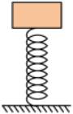
A．弹簧由于形变而受到压力
B．弹簧由于形变而受到支持力
C．物体发生形变了，所以受弹力的作用
D．弹簧由于形变而产生对物体向上的弹力
3．如图所示，一根弹簧，一端固定在竖直墙上，下列有关“由于弹簧形变产生的力”描述正确的是（ ）
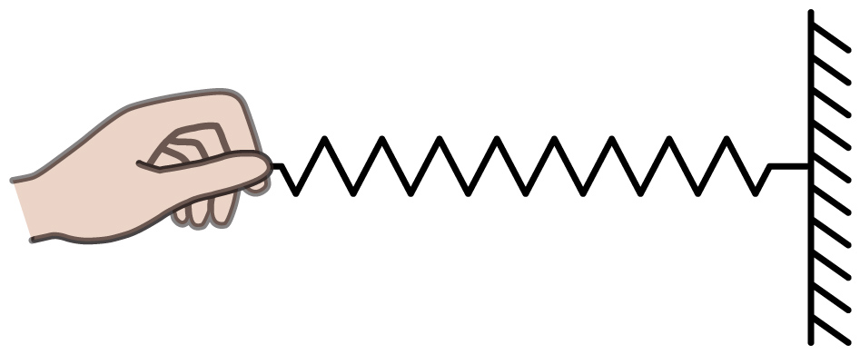
A．墙对弹簧的拉力 B．弹簧对墙的拉力
C．手对弹簧的拉力 D．以上说法都不对
4．一茶杯放在桌面上，下列关于茶杯和桌面的受力论述中，正确的是（ ）
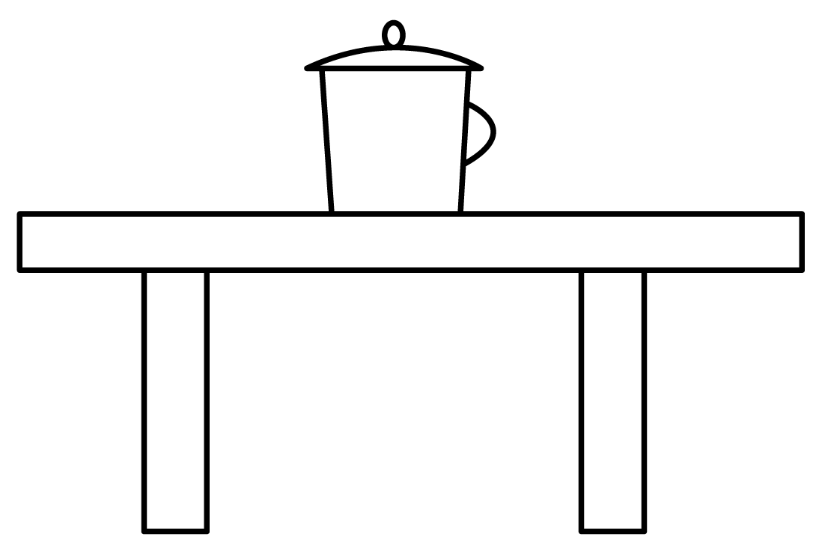
A．茶杯和桌面之间有弹力作用，其原因是桌面发生了形变，茶杯并未发生形变
B．桌面受到向下的弹力，是由于桌面发生了形变
C．桌面受到向下的弹力，是由于茶杯发生了形变
D．茶杯受到向上的弹力，是由于茶杯发生了形变
5．如图，在弹簧测力计的两侧沿水平方向各加6N拉力并使其保持静止，此时弹簧测力计的示数为（ ）
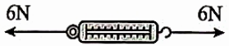
A．0N B．6N C．3N D．12N
6．某同学结合所学知识自己用弹簧制作了一个测力计（如图所示）也能较准确的测力，关于该弹簧测力计的使用，下列说法中正确的是（ ）
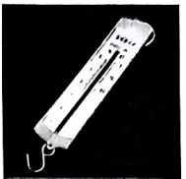
A．弹簧测力计的原理是弹簧的伸长量总是与所受拉力成正比
B．使用弹簧测力计读数时，视线一定要与测力计刻度盘垂直
C．使用弹簧测力计时，可以测量出任何大小、任何方向的拉力
D．使用弹簧测力计时，只有竖直向上提着使用读数才会准确
7．课间时，小凡与几个同学用同一拉力器比试臂力，结果每个人都能把手臂拉直，对此分析正确的是（ ）
A．臂力大的人所用的拉力大 B．体重大的人所用的拉力大
C．手臂长的人所用的拉力大 D．每个人所用的拉力一样大
8．把常用的按钮式圆珠笔笔尖朝上，用力按下后放手，它会弹起很高。把它拆开后发现，它能弹起的原因是内部装有一根弹簧，如图甲所示。小强仔细观察后发现，圆珠笔弹起的过程可以分为“A：按下后放手”到“B：弹簧弹簧恢复原长”再到“C：向上运动到达最高点”，如图乙所示。下列说法正确的是（ ）
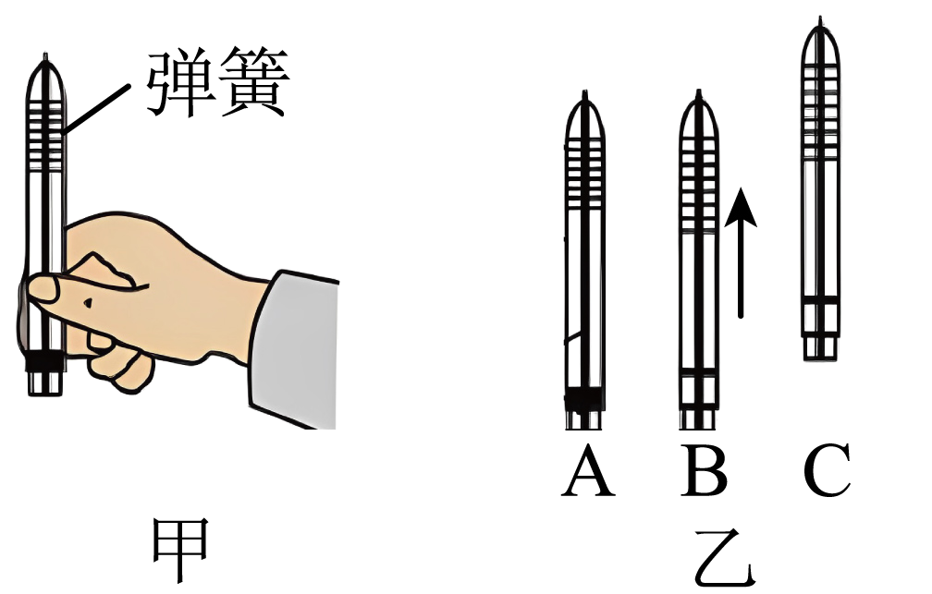
A．A→B，圆珠笔的速度不断增加，在B时速度最大
B．B→C，弹簧对圆珠笔仍有力的作用
C．在A状态时弹簧的弹力最大
D．在B状态时，外力消失，圆珠笔将静止不动
9． 一个足球放在一块长木板上，如图所示，木板和足球均发生了弹性形变，关于它们弹力的情况，以下说法错误的是（ ）
A．木板形变是由于木板产生弹力造成的
B．足球产生的弹力是由于足球的形变造成的
C．足球受到的支持力是木板产生的弹力
D．足球产生的弹力就是足球对木板的压力
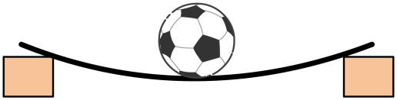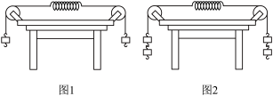
10．如图所示，为探究弹簧长度与外力的关系，小明用一根长15cm的弹簧进行实验 。图1中，弹簧两端分别挂一个钩码（钩码相同），弹簧长20cm；图2中，弹簧两端分别挂两个钩码，在不超过弹簧弹性限度的情况下，弹簧的长度为（ ）
A．80cm B．25cm C．30cm D．40cm
11．在弹性限度内，弹簧秤下挂1个钩码时，其长为5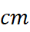，挂2个钩码时长度为6，挂4个钩码时弹簧的伸长量为
A．4 B．6 C．7 D．8
12．如图是几位同学使用弹簧测力计的情景，哪位同学的测量方法是错误的（ ）
A．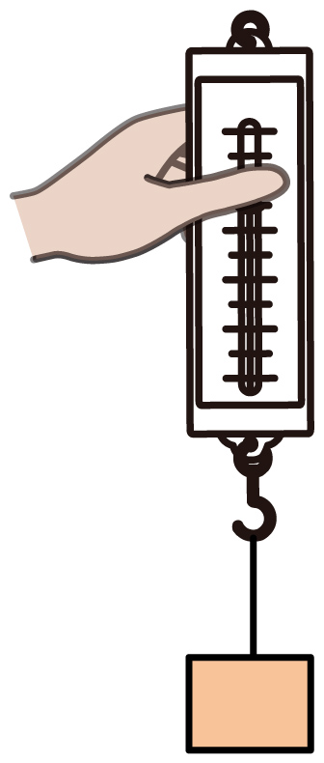 B．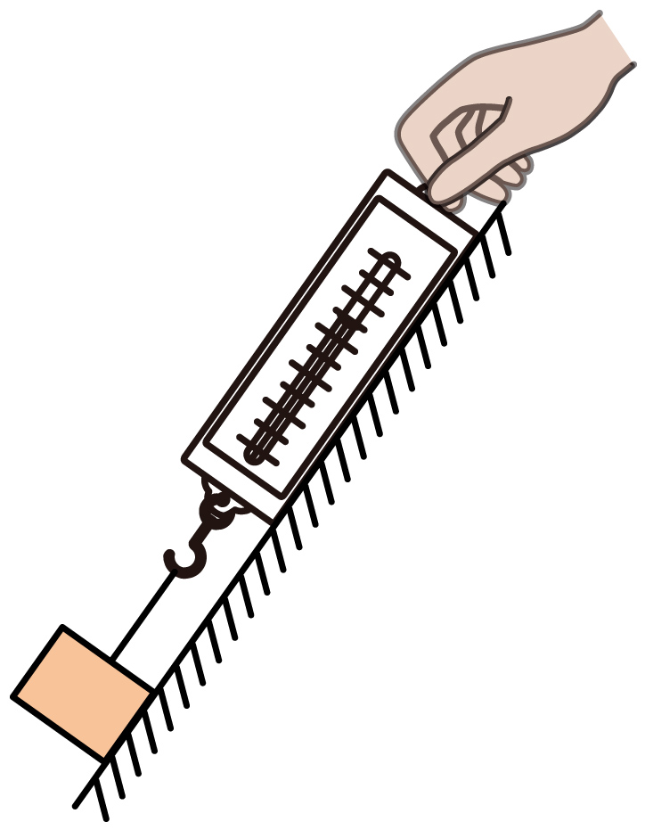 C．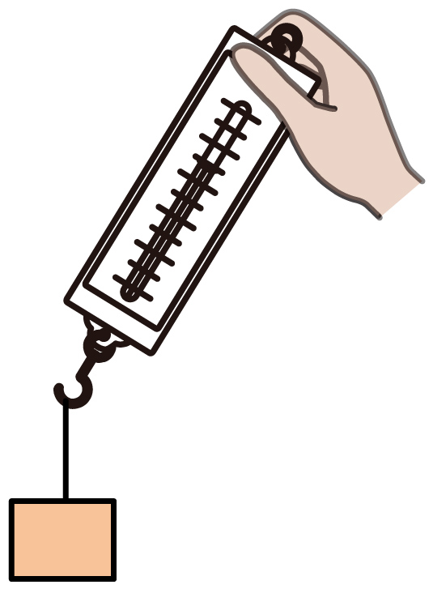 D．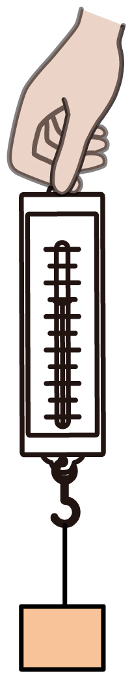
13．如图所示，一次性使用医用口罩由罩体、松紧和铝条组成。佩戴时，罩体紧贴面部，松紧跨在两耳耳根后，用手指紧压铝条，使口罩上端紧贴鼻梁。然后向下拉伸口罩，覆盖鼻子、嘴巴。关于该口罩，以下说法正确的是（ ）
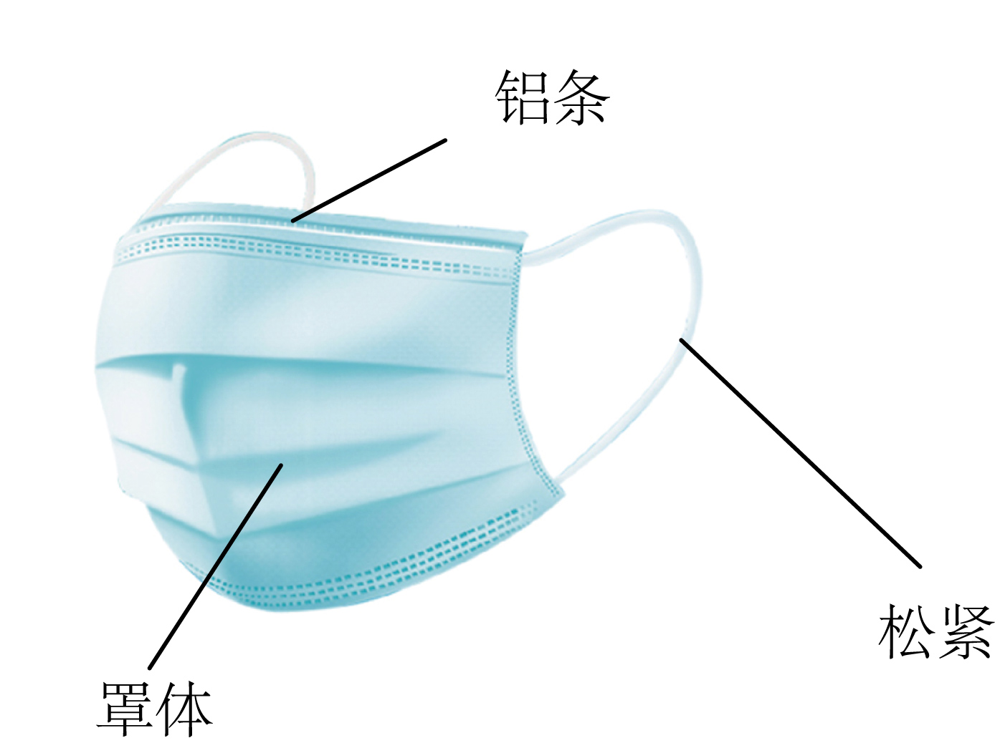A．松紧对耳根有力的作用，耳根对松紧没有力的作用
B．压弯的铝条发生的是弹性形变
C．松紧形变后会对耳根处产生弹力的作用
D．松紧拉得越长，产生的弹力越小
14．如图所示，弹簧测力计和细线的重力及一切摩擦均不计，物重G=5N，则弹簧测力计A和B的示数分别为（ ）
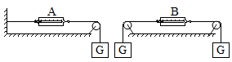
A．5N，0N B．0N，5N C．5N，5N D．5N，10N
二、填空题
15．如图所示，弹簧测力计的工作原理是：在弹性限度内，弹簧的 跟所受拉力成正比，图中所示测力计测得物体的重力大小是 N， 同时用4N的力水平拉此测力计的两端，测力计的示数为 N。
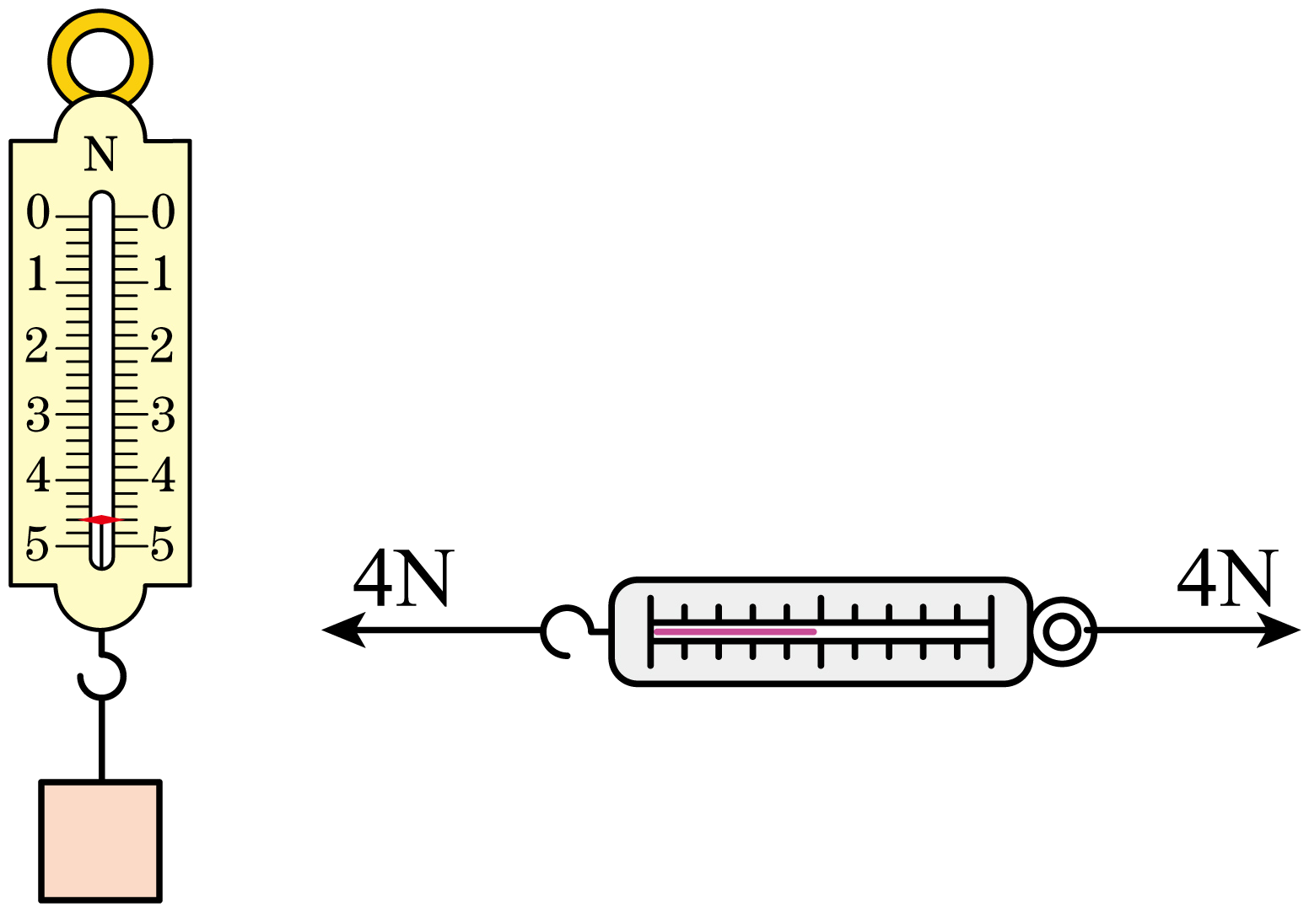
16．小明在探究弹簧的特点时，得出了弹簧受到的拉力与弹簧的长度的关系如图所示。由图可知：这根弹簧的原长是 cm；弹簧在受到6N的拉力时，弹簧比原来伸长了 cm；分析图像中有关数据，你可得出的结论是 。
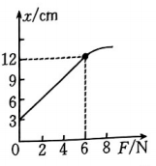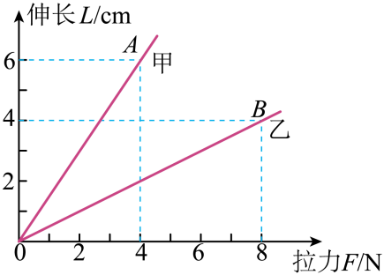
17． 学校科技活动小组的同学们准备自己动手制作弹簧测力计，他们选取了甲、乙两根规格的弹簧进行测试，绘出如图所示的图像，图中OA段和OB段是弹性形变，若他们要制作量程较大的弹簧测力计，应选用 弹簧；若制作精确程度较高的弹簧测力计，应选用 弹簧，弹簧测力计原理： 。

18．在实验时，小明将一个正常的铁质外壳测力计的挂钩挂在铁架台上，静止时有如图所示的示数。该弹簧测力计的分度值为 N，接着，他把这个测力计像图中乙那样，上下各挂一个50g的钩码，并挂到甲测力计下，则甲乙两测力计的示数分别是 和 N。
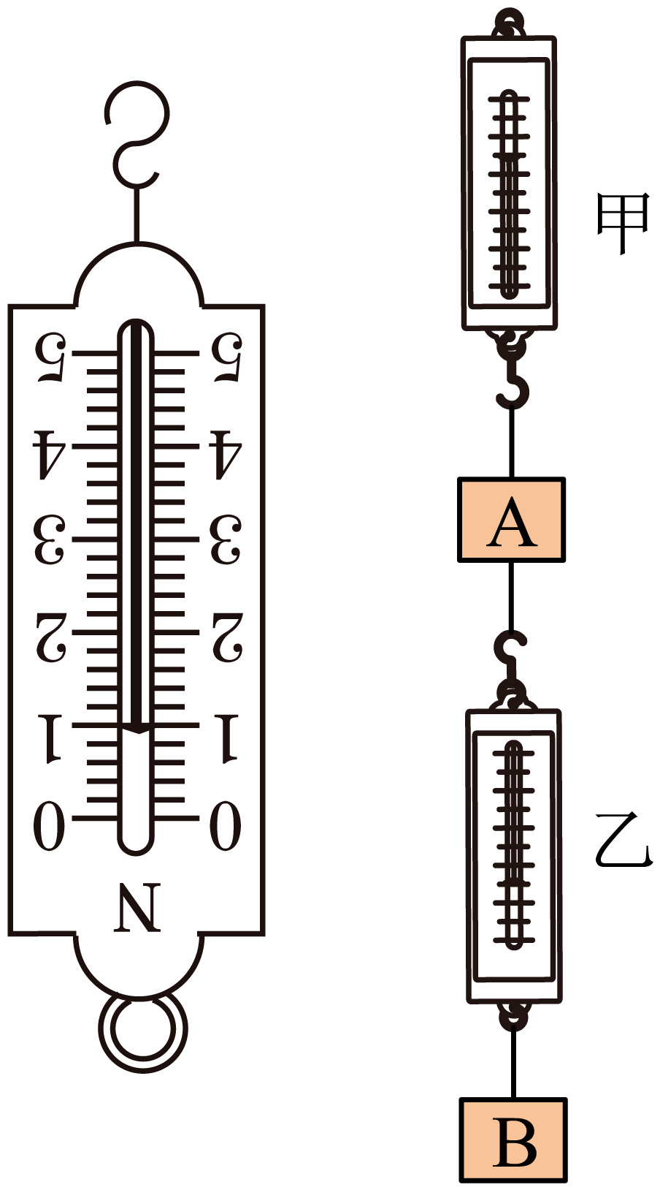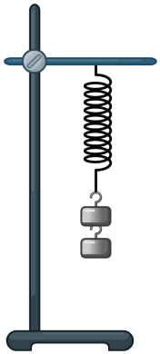
三、实验探究题
19． 如上右图，小金同学为了制作弹簧测力计，用一根弹簧进行了探究：将弹簧的一端固定，另一端悬挂钩码，记录弹簧的长度与它受到的拉力之间的关系，如表所示：
拉力（N） | 0 | 0.5 | 1.0 | 1.5 | 2.0 | 3.0 | 4.0
弹簧长度（cm） | 6.5 | 7.5 | 8.5 | 9.5 | 10.5 | 14.2 | 18.0
若用此弹簧制作弹簧测力计，请回答以下问题：
（1）从表格信息可得，它的最大测量值至少是 N；
（2）若该弹簧测力计的最小刻度为0.1N，则相邻刻度线之间的距离为 cm；
（3）当该弹簧测力计悬挂75g的重物时，求该重物的重力和弹簧的长度 。
20．小明在探究“弹簧的伸长量与拉力关系”时，利用如图1所示的实验装置进行实验，记录的数据如下表。
实验次数 | 1 | 2 | 3 | 4 | 5 | 6 | 7
钩码的拉力F/N | 0 | 0.5 | 1 | 1.5 | 2 | 2.5 | 3
弹簧的长度L/cm | 2 | 3 | 4 | 5 | 6 | 7 | 8
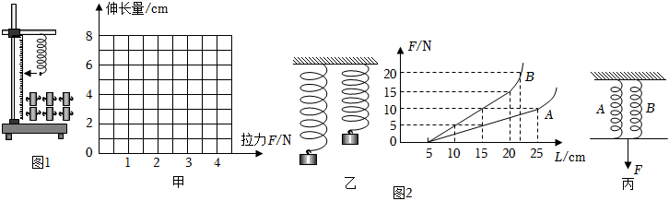
（1）根据表格中的数据，在图2甲中作出“弹簧的伸长量与拉力关系”的图象；
（2）通过分析，可得出结论： ；
（3）小明又对两根长度相同粗细不同的弹簧进行研究，记录弹簧受到的拉力大小F和弹簧的长度L，根据多组测量数据作出了如图2乙所示的图线。
①A弹簧的原长为 cm，当在A弹簧上悬挂重为5N的物体时，弹簧A的伸长量为
cm；
②分别用这两根弹簧制成弹簧测力计，用弹簧A制成的测力计量程是 ，用弹簧 制成的测力计精确度高；
③若将本实验中弹簧A、B并联使用代替弹簧测力计（如图丙），能测量力的最大值为 N。
21． 小华观察发现，弹簧测力计的刻度是均匀的，由此他猜想弹性限度内，弹簧的伸长量与它受到的拉力成正比。为了验证猜想，小华决定进行实验。
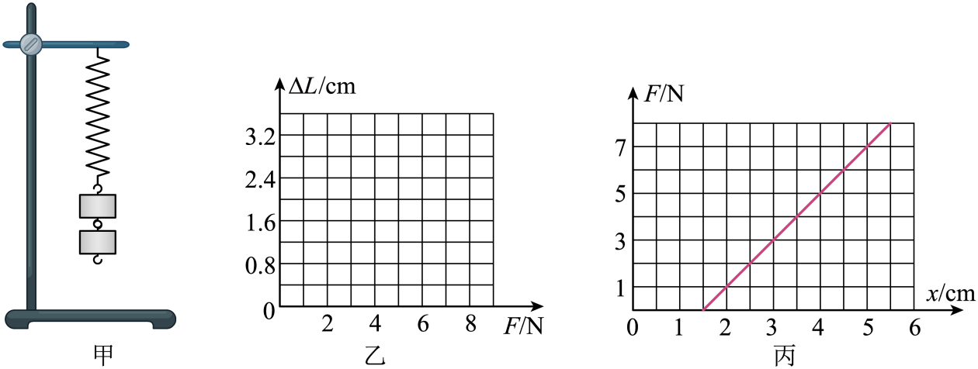
（1）要完成实验，除了需要如图甲中所示的一根两头带钩的弹簧、若干相同的钩码（每个钩码重力已知）、铁架台以外，还需要的测量仪器是 ，进行实验后小华记录数据如表，表中数据明显错误的是第 次实验；
实验次数 | 1 | 2 | 3 | 4 | 5 | 6 | 7
拉力（钩码总重）F/N | 0 | 1 | 2 | 3 | 4 | 5 | 6
弹簧伸长量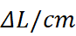 | 0 | 0.40 | 0.80 | 170 | 1.60 | 2.00 | 2.40
（2）去除错误的一组数据，在图乙中作出弹簧伸长量与所受拉力的关系图线 ；
（3）由图像可验证小明的猜想是的 （选填“正确”或“错误”）；
（4）若实验数据中刚好不超过弹性限度，用该弹簧来制作一个弹簧测力计，则该弹簧测力计的量程为 ；
（5）小亮用另一根弹簧做了同样的实验，他将弹簧水平放置测出其自然长度，然后竖直悬挂让其自然下垂，在其下端竖直向下施加外力F，实验过程是在弹簧的弹性限度内进行的，用记录的外力F与弹簧的伸长量x作出的F-x图线如图丙所示。由图丙可知，该弹簧受到的拉力每增加1N，弹簧的伸长增加 cm；该图线不过原点的原因是 。

答案解析部分
1．【答案】C
2．【答案】D
【解析】【解答】 A.弹簧受到的压力是由于物体发生形变而对弹簧施加的力，故A错误；
B.弹簧受到的支持力是由于地面发生形变而对弹簧施加的力，故B错误；
C.物体发生形变了，所以对弹簧施加压力的作用，故C错误；
D.弹簧由于形变而产生对物体向上的弹力，故D正确。
故选D
【分析】 弹力是指发生弹性形变的物体，由于要恢复原状，对接触它的物体产生的力，弹力的施力物体是发生弹性形变的物体.
3．【答案】B
4．【答案】C
5．【答案】B
【解析】【解答】A ：弹簧测力计受到了拉力，不可能显示为 0。故A错误；
B ：弹簧测力计静止时，其示数等于挂钩一侧所受到的拉力。虽然两侧都施加了 6N 的拉力，但我们只需关注挂钩这一侧，它受到 6N 拉力，所以示数为 6N。故B正确；
C ：没有依据表明弹簧测力计的示数会是 3N，与实际情况不符。故C错误；
D ：这里并不是两侧拉力的简单相加，弹簧测力计的示数不是 12N，而是挂钩处的拉力大小 6N。故D错误。
综上所述，正确答案为B。
【分析】 明确弹簧测力计的工作原理，即显示挂钩一侧所受拉力，而与另一侧施加的拉力无关，只要物体处于静止或匀速直线运动状态，所受合力为零，就能根据已知条件得出弹簧测力计的示数。
6．【答案】B
【解析】【解答】A.弹簧测力计的原理是在弹性限度内，弹簧的伸长量总是与所受拉力成正比，故A错误；
B.使用弹簧测力计读数时，视线一定要与测力计刻度盘垂直，故B正确；
C.使用弹簧测力计时，所测量的力要小于测力计的量程，故C错误；
D.使用弹簧测力计时，在任意方向使用都能保持准确性，故D错误。
故选B。
【分析】根据弹簧测力计的工作原理和使用方法判断。
7．【答案】C
【解析】【解答】弹簧拉力器上的弹簧在弹性限度内，伸长量越大，产生的弹力越大。在每个人都能拉直的前提下，手臂长的人臂展更长，此时弹簧的形变程度更大，产生的弹力更大，所以人用的拉力也更大，故ABD不符合题意，C符合题意。
故选C。
【分析】本题考查了弹簧的弹力与伸长量的关系，正确理解弹簧的伸长量与拉力的关系是解决本题的关键；将弹簧拉开这只是“现象”，谁将弹簧拉得更长，这才是“本质”，所以我们要学会透过现象看本质。在弹簧的弹性限度内，弹簧的伸长量与弹簧的拉力成正比，人所施加的拉力越大，弹簧的伸长量越大，据此分析解答此题。
8．【答案】C
【解析】【解答】 A、从A到B时，弹性势能转化为动能，圆珠笔一直加速，知道弹力等于重力时，物体的速度才达到做大，动能最大，故A错误。
B、从B→C，弹簧恢复了原长，不具有弹力，弹簧对圆珠笔没有力的作用，故B错误。
C、在A状态时，弹簧被压缩最大，弹力最大，故C正确。
D、在B状态时，圆珠笔是向，上运动的，外力消失，根据牛顿第一定律可知，圆珠笔将做匀速直线运动，故D错误。
故选：C。
【分析】 物体由于运动而具有的能叫动能，物体由于被举高而具有的能叫重力势能，物体由于发生弹性形变而具有的势能叫弹性势能。根据牛顿第一定律分析。
9．【答案】A
【解析】【解答】A、 木板形变是由于足球的压力造成的，A错误
B、 足球产生的弹力是由于足球的形变造成的 ，B正确
C、 足球受到的支持力是木板产生的弹力 ，C正确
D、 足球产生弹力的受力物体为木板，所以足球对木板的压力就是足球的弹力，D正确
综上选A
【分析】根据压力、弹力判识选项
1、弹力：物体相互接触，产生形变，进而产生弹力，所以 足球产生的弹力是由于足球的形变造成的，木板由于足球的压力发生了形变而产生弹力，弹力的作用对象为足球，所以 足球受到的支持力是木板产生的弹力，
2、压力：物体相互接触产生作用力，足球产生弹力的受力物体为木板，所以足球对木板的压力就是足球的弹力
10．【答案】B
【解析】【解答】根据题意可知，当挂上一个钩码时，弹簧伸长：20cm-15cm=5cm；
根据弹簧伸长与受到的拉力成正比可知，
当挂上两个钩码时，产生的拉力是原来的2倍，因此弹簧伸长：5cm×2=10cm；
则弹簧的长度：15cm+10cm=25cm。
故选B。
【分析】根据弹簧的伸长与受到的拉力成正比分析计算。
11．【答案】A
【解析】【解答】设原长为x，根据弹力的计算公式F_{弹}=kΔx可列方程，1=k（5-x）；2=k（6-x）；连列解得k=1N/cm，x=4cm，所以 挂4个钩码时弹簧的伸长量 4=1Δx，解得Δx= 4 ，A准确，BCD错误
综上选A
【分析】根据弹簧的弹力判识选项
弹力的计算：公式为F=kΔx，所以据题可列1=k（5-x）；2=k（6-x），求解弹性系数，代入数字求解弹簧的伸长量
12．【答案】C
13．【答案】C
14．【答案】C
【解析】【解答】因为物重G=5N，所以A弹簧测力计受到向右5N的拉力，静止，向左受的拉力也是5N，示数也为5N. 同理，B测力计两端受的力都是5N，示数也为5N.
故答案为：C.
【分析】绳子拉力等于重力，弹力与绳子拉力是一对平衡力，大小相等。
15．【答案】伸长量；4.6；4
16．【答案】3；9；在弹性限度内，弹簧的伸长量与其受到的拉力成正比
【解析】【解答】（1）根据图像可知，当受到的拉力为0N时弹簧的长度为3cm，则弹簧的原长为3cm；
（2） 弹簧在受到6N的拉力时长度为123cm，则此时弹簧伸长：12cm-3cm=9cm；
（3）根据图片可知，弹簧的伸长量与受到的拉力的变化图像为一条倾斜的直线，那么得到： 在弹性限度内，弹簧的伸长量与其受到的拉力成正比 。
【分析】（1）当受到的拉力为0时弹簧没有伸长，此时的弹簧长度就是原长。
（2）弹簧的伸长等于长度与原长的差。
（3）根据图片分析弹簧的伸长量与拉力的数量关系。
17．【答案】乙；甲；在弹性限度内，弹簧的形变量与所受力的大小成正比
【解析】【解答】根据拉力和弹簧形变的关系，甲4N的时候，弹簧伸长6cm，乙8N的时候，弹簧伸长4cm， 制作量程较大的弹簧测力计，应选用乙；在相同拉力作用下，弹簧甲的伸长量大，弹簧甲较灵敏，用来制作精确程度较高的弹簧测力计；弹簧测力计的原理，在弹性限度内，弹簧的伸长与受到的拉力成正比。
故答案为：乙；甲；在弹性限度内，弹簧的形变量与所受力的大小成正比
【分析】弹簧测力计的原理，在弹性限度内，弹簧的伸长与受到的拉力成正比，在施加相同拉力的情况下，弹簧的伸长量越大，弹簧测力计越灵敏，弹簧伸长量越小，一般量程会越大，我们可以根据需要选择制作弹簧测力计的材料．
在弹性限度内，甲能承受的最大拉力是4N，而乙能承受的最大拉力是8N；显然，若要制作量程较大的弹簧测力计，应选用乙。
由图象可知，在相同拉力作用下，弹簧甲的伸长量大，弹簧甲较灵敏，可以用来制作精确程度较高的弹簧测力计。
18．【答案】0.2；2；1.5
19．【答案】（1）2
（2）0.2
（3）0.75N，8cm
【解析】【解答】(1)由表格数据可知当拉力为0时，弹簧原长为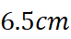，拉力在0~2.0N以内，弹簧伸长量与拉力成正比，故弹簧测力计的最大称量是2.0N；
(2)由表格数据分析可知在0~2.0N内弹簧受到的拉力每增加0.5N弹簧伸长1cm，即拉力与伸长量之比为0.5N/cm，若该弹簧测力计的最小刻度为0.1N，则相邻刻度线之间的距离为0.2cm；
(3)当悬挂75g的重物时，弹簧受到的拉力，此时弹簧的伸长量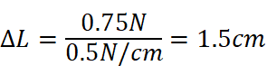，弹簧的长度：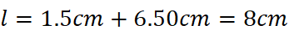。
【分析】(1)在弹性限度内，弹簧的伸长量与所受的拉力成正比；
(2)根据数据判断在弹性限度内，伸长量与拉力之间的比例关系；
(3)根据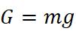求出重力，得到拉力大小，根据拉力与伸长量之间的比例关系求伸长量；
20．【答案】（1）解：如图所示：
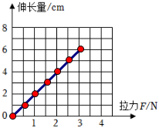
（2）在弹性限度内，弹簧的伸长量和受到的拉力成正比
（3）5；10；0～10N；A；22.5
【解析】【解答】在探究弹簧的伸长量与拉力关系时，
（1）根据表格中数据，作出“弹簧的伸长量与拉力关系”的图象，如图 ；
（2）通过分析，得出结论：在弹性限度内，弹簧的伸长量和受到的拉力成正比；
（3）对两根长度相同粗细不同的弹簧进行研究，记录弹簧受到的拉力大小F和弹簧的长度L，根据多组测量数据作出了如图2乙所示的图线，根据图像判断，
①A弹簧的原长为5 cm，当在A弹簧上悬挂重为5N的物体时，弹簧A的伸长量为15cm-5cm=10cm；
②分别用这两根弹簧制成弹簧测力计，弹簧A在10N范围内伸出和受到的拉力成正比，制成的测力计量程是0～10N ，弹簧 A 受到拉力，形变更明显，制成的测力计精确度高；
③若将本实验中弹簧A、B并联使用代替弹簧测力计，如图丙，B的最大形变程度为20cm-5cm=15cm，此时的拉力为15N，计算A的拉力为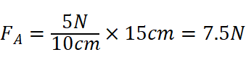，能测量力的最大值为15N+7.5N=22.5N。
【分析】（1）根据实验测量的数据在坐标图像中作图；
（2）在弹性限度内，弹簧的伸长量和受到的拉力成正比；
（3）根据弹簧长度和受到的力的关系，计算弹簧的形变和力的关系；利用形变范围分析测量范围；利用形变范围判断测力计的量程。
21．【答案】（1）刻度尺；4
（2）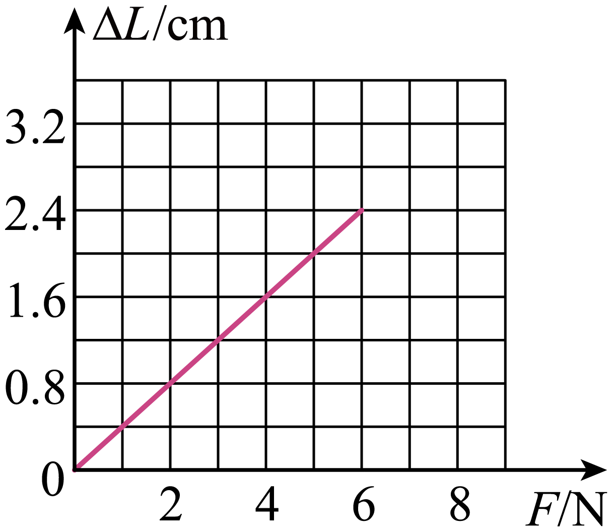
（3）正确
（4）0~6N
（5）0.5；}弹簧自身有重力
【解析】【解答】（1）每个钩码重力已知，因此不需要测量，实验中要测量的是弹簧的伸长量，所以需要刻度尺。分析数据可知，除第4次实验数据外，其余6次弹簧的伸长量跟受到的拉力成正比，因此第4次实验数据是错误的。
故答案为：刻度尺；4。
（2）将表中拉力对应横坐标，弹簧伸长量对应纵坐标，图像如图所示：
故答案为：。
（3）由图像可以得出的结论是：弹簧伸长量与它受到的拉力成正比，因此小明的猜想是正确的。
故答案为： 正确 。
（4）由表格数据可知，弹簧的量程为0~6N。
故答案为： 0~6N 。
（5）观察丙图可知，弹簧未挂重物时的长度为1.5cm，当弹簧长度为2cm时，拉力为1N，说明弹簧每伸长0.5cm，拉力增加1N。
由图像可知，该图线不过原点，原因是当弹簧被竖直悬挂自然下垂时，弹簧由于自身重力而伸长。
故答案为： 0.5 ； 弹簧自身有重力 。
【分析】（1）除第4次实验数据外，其余6次弹簧的伸长量跟受到的拉力成正比，因此第4次实验数据是错误的。
（2）将表中拉力对应横坐标，弹簧伸长量对应纵坐标，描点连线。
（3）由图像可以得出的结论是：弹簧伸长量与它受到的拉力成正比。
（4）由表格数据可知，弹簧的量程为0~6N。
（5）由图像可知，该图线不过原点，原因是当弹簧被竖直悬挂自然下垂时，弹簧由于自身重力而伸长。

